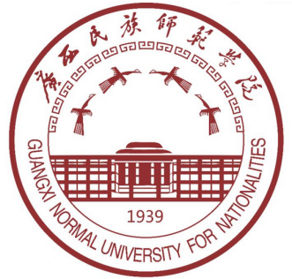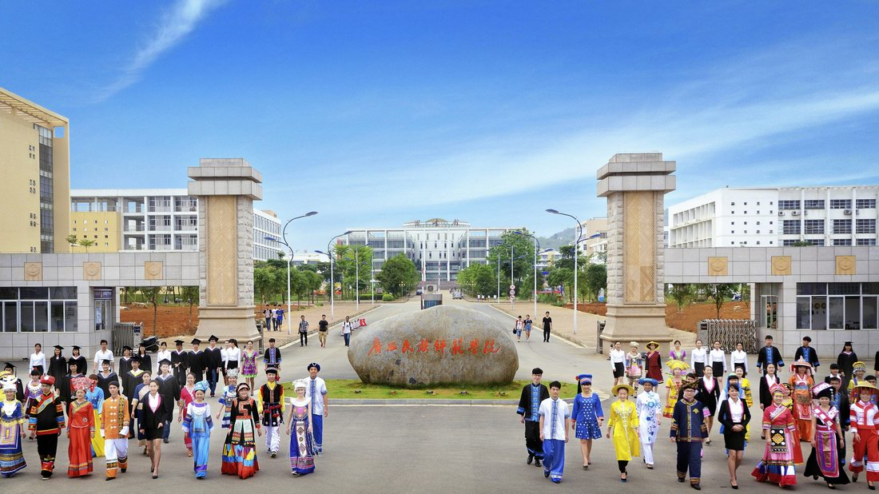

姓 名：韦 金 汛

性 别：女

学 院：外 国 语 学 院

专 业：英 语

学 历：本 科

电 话：13377147540

邮 箱：[2271640715@qq.com](mailto:2271640715@qq.com)

**广西民族师范学院**

GUANGXI NORMAL UNIVERSITY FOR NATIONALITIES

2020届毕业生自荐材料